11 июня
День России
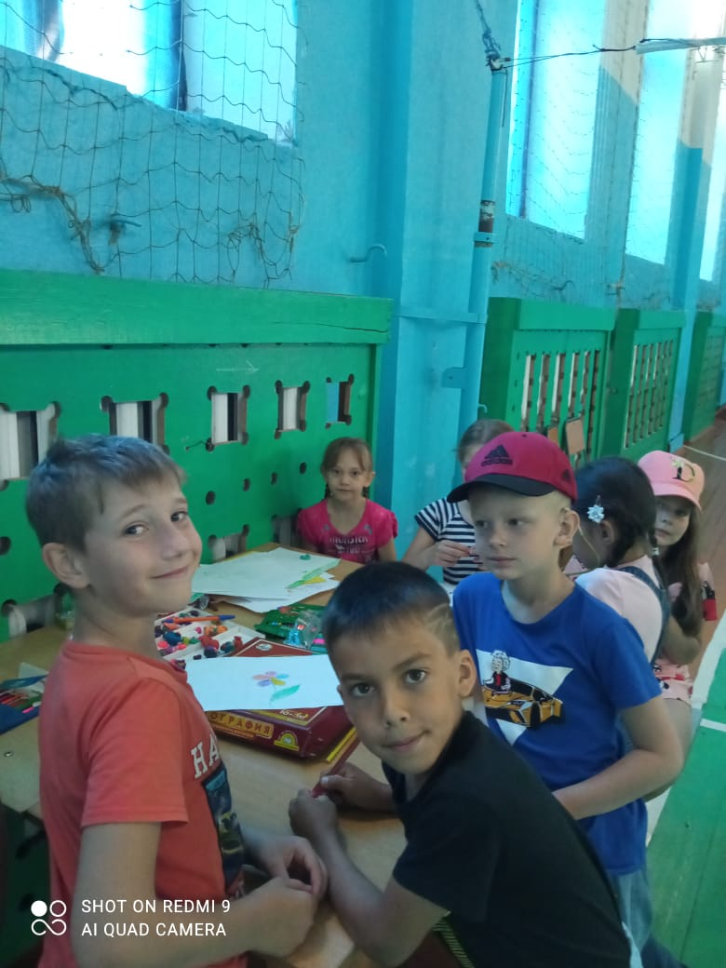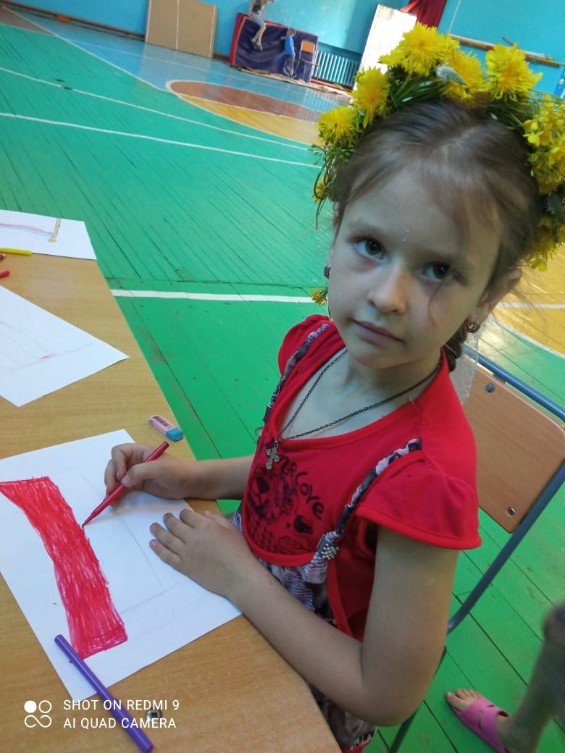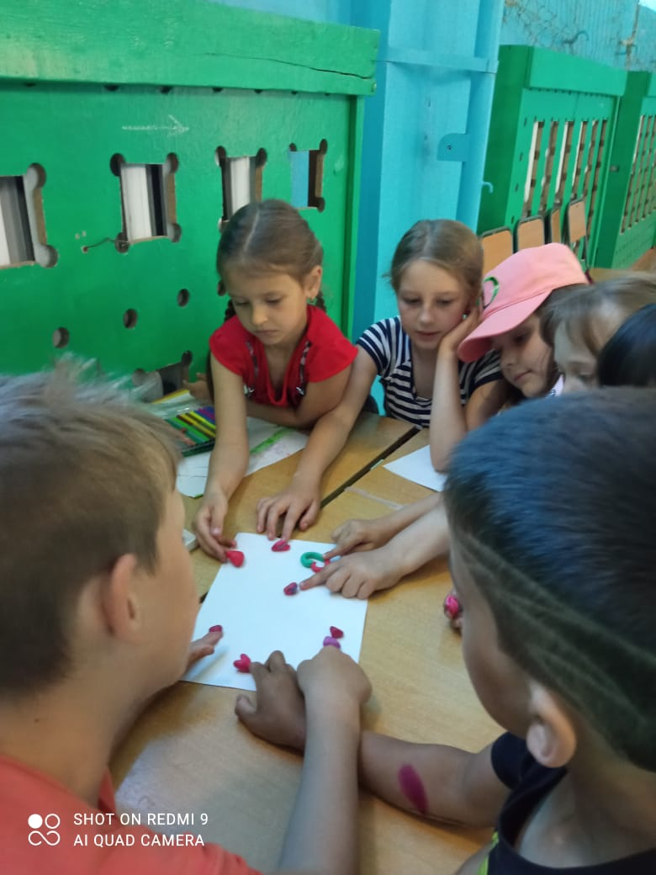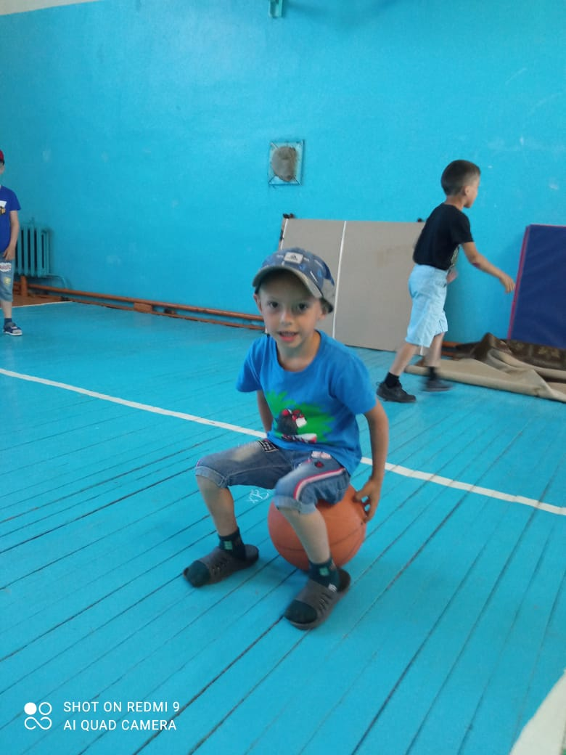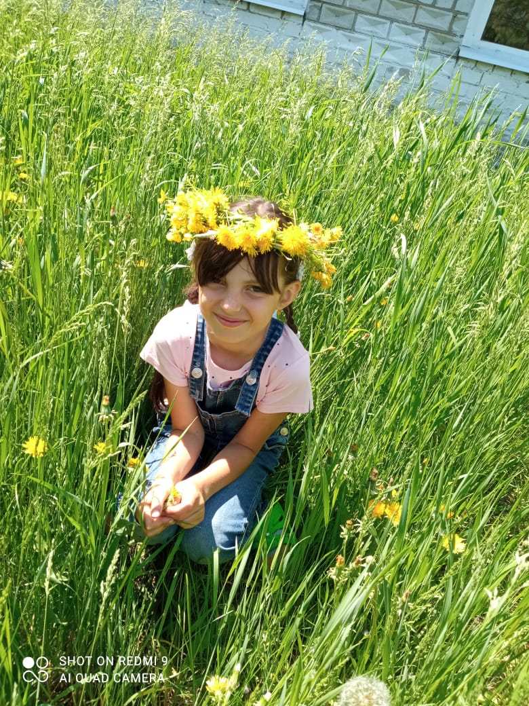
В пришкольном лагере «Нескучай-ка» состоялось празднование Дня России. Воспитатель ознакомил с историей праздника. Ребята узнали много нового и интересного о государственных символах России: гербе, флаге и гимне. С удовольствием участвовали в интеллектуальной викторине «Моя Родина - Россия», на различных станциях выполняли задания по истории, географии России, составляли русские пословицы и читали стихи о Родине. Ребятам были предложены занимательные конкурсы с бегом, прыжками, эстафеты с мячом, обручем, где они смогли проявить свои спортивные способности и навыки. Все ребята получили заряд бодрости и массу положительных эмоций. Завершился такой замечательный день конкурсом рисунков и аппликации «Моя Родина - Россия!» Мероприятие прошло в веселой атмосфере праздника. Каждый ребёнок получил максимальное количество эмоций и впечатлений, потому что ребята любят свою Родину и желают ей мира и процветания!

